**Приложение № 1**

**к Постановлению администрации**

**Смоленского муниципального образования**

**от 10.02.2023 г. № 35**

**ЧЕРТЕЖ МЕЖЕВАНИЯ ТЕРРИТОРИИ**

**по образованию земельных участков путем перераспределения земельных участков с кадастровыми номерами 38:06:150527:2627, 38:06:000000:408, 38:06:150527:1916**

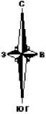

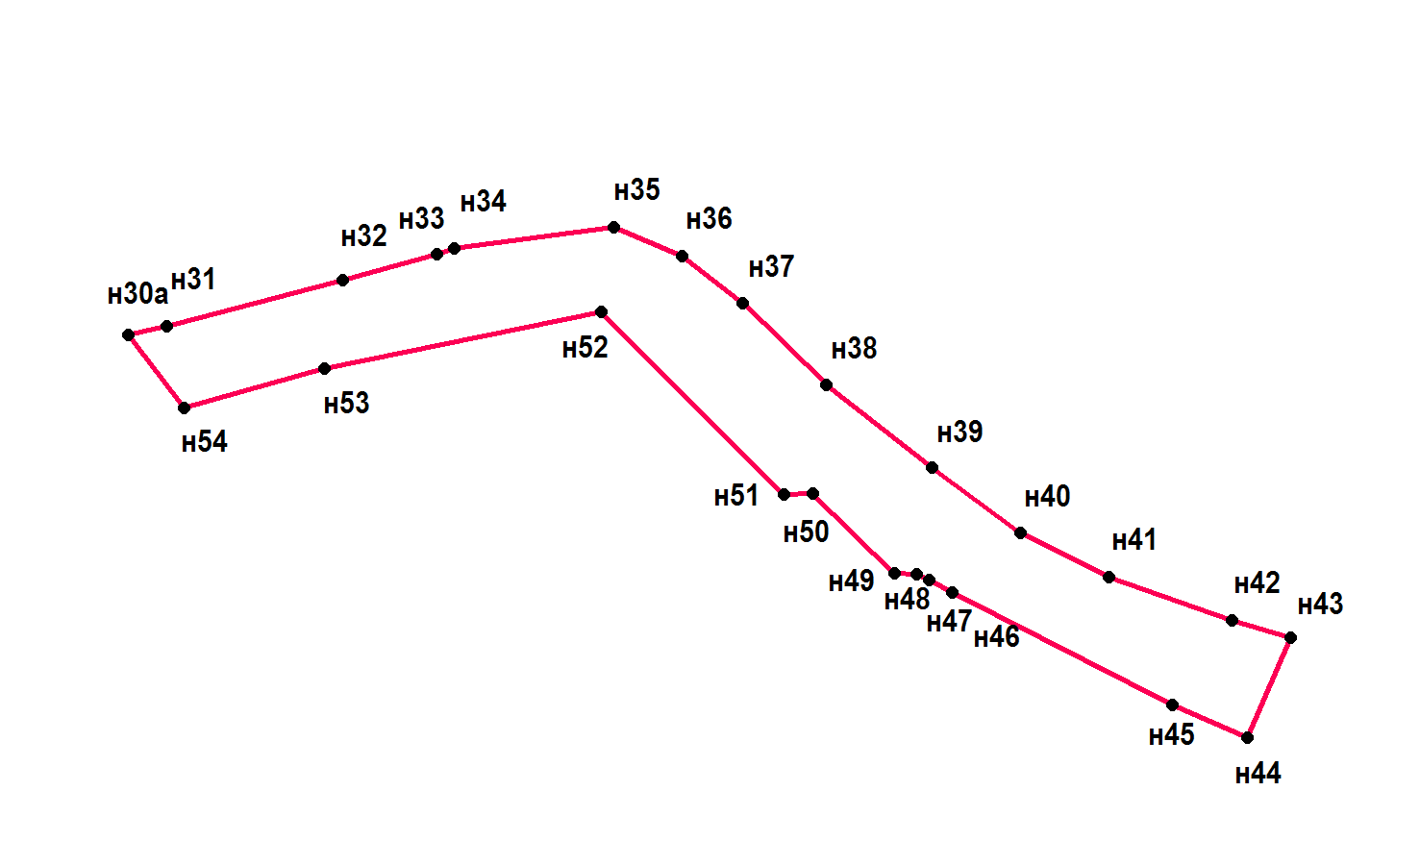 Выноска 1

**38:06:010902:336**

Масштаб 1:5000

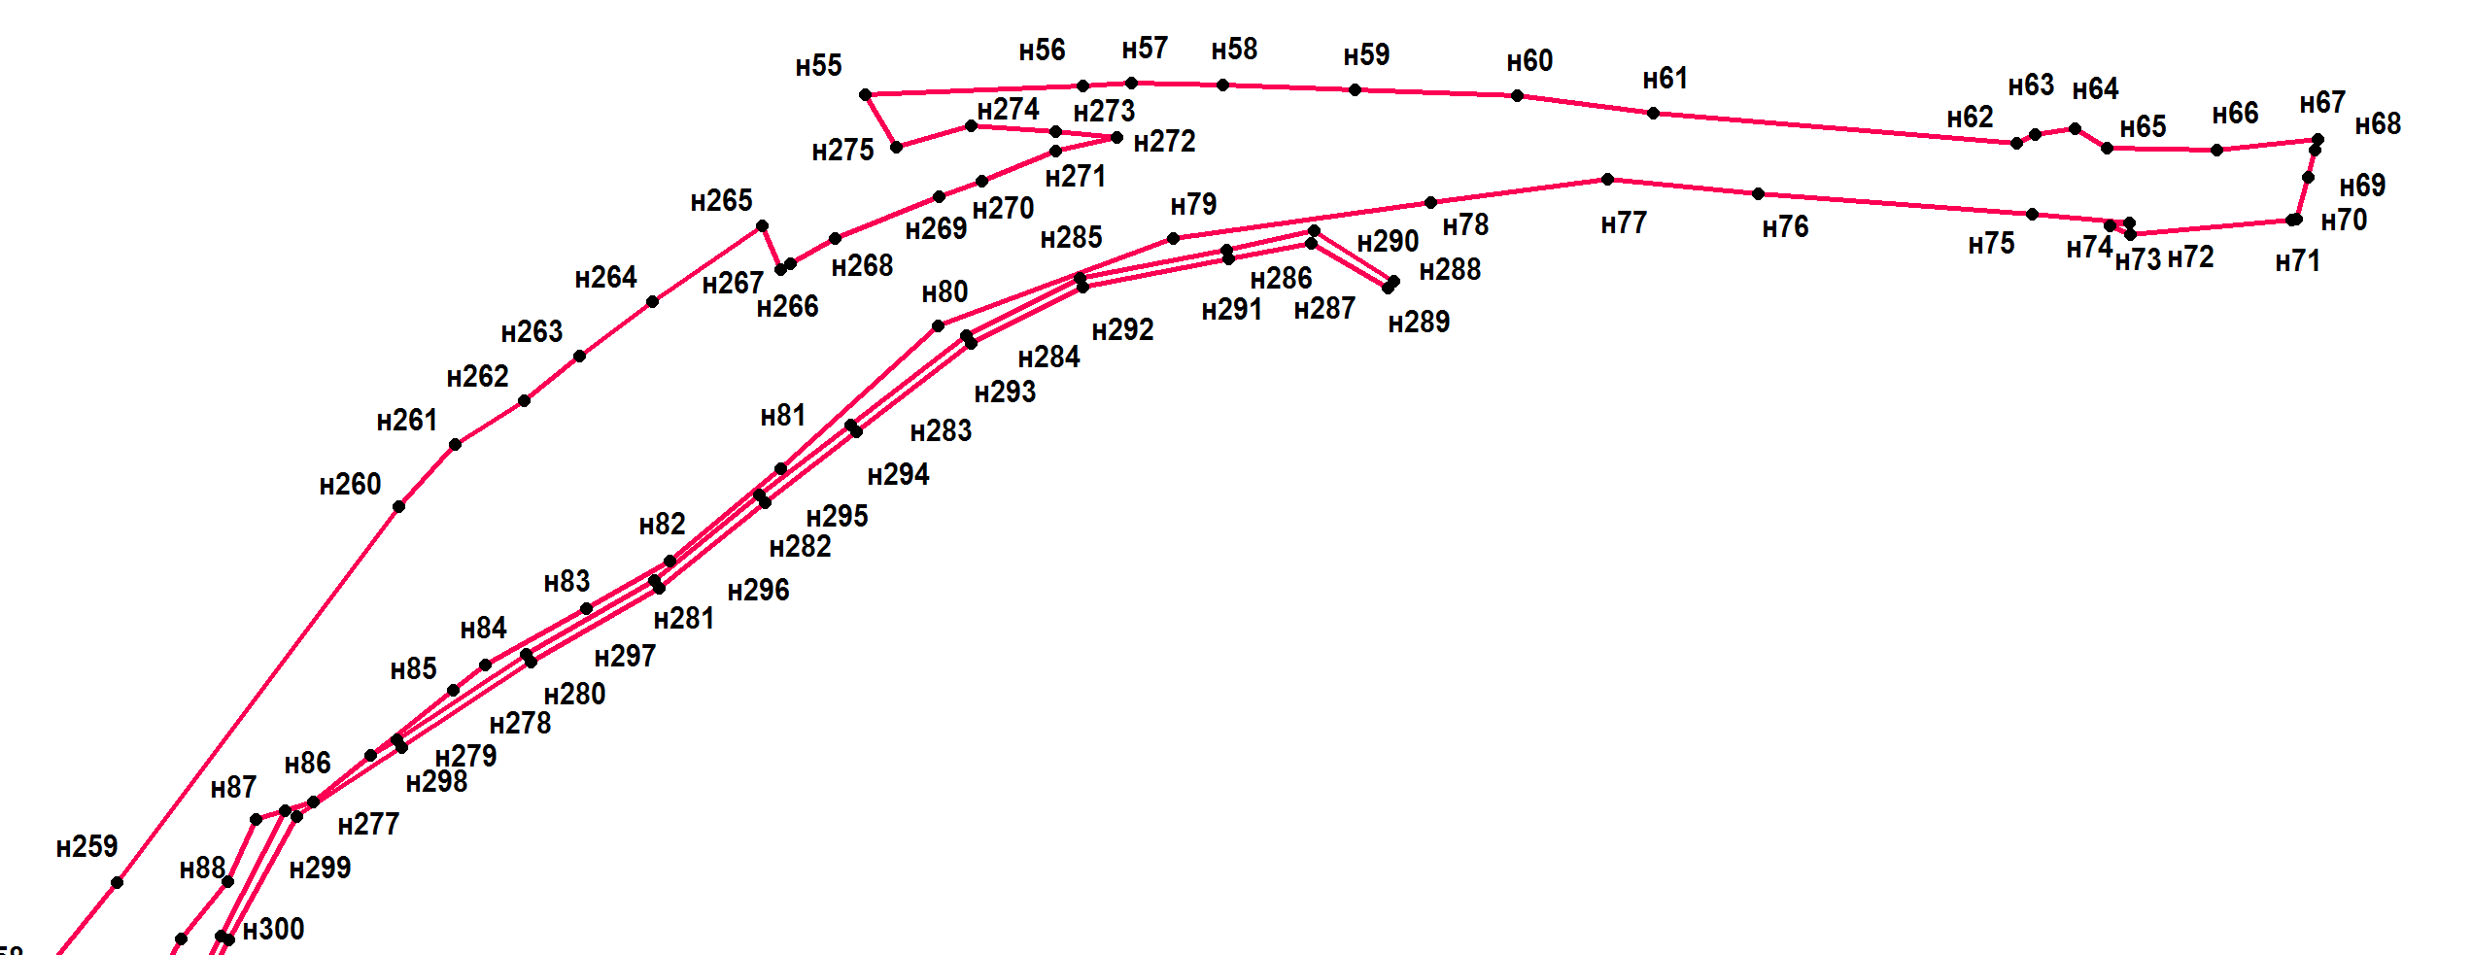

Выноска 2

**38:06:150527:268**

Масштаб 1:5000



**УСЛОВНЫЕ ОБОЗНАЧЕНИЯ**

- границы образуемого земельного участка

- границы земельного участка, сведения о которых имеются в ЕГРН

- условный номер образуемого земельного участка

- кадастровый номер земельного участка, согласно сведениям ЕГРН

**38:06:150527:2627**

**:ЗУ1**

Границы земельных участков, образование которых предусмотрено схемой расположения земельного участка или земельных участков на кадастровом плане территории, срок действия которой не истек, линии отступа от красных линий в целях определения мест допустимого размещения зданий, строений, сооружений - отсутствуют.

**ЧЕРТЕЖ МЕЖЕВАНИЯ ТЕРРИТОРИИ**

**по образованию земельных участков путем перераспределения земельных участков с кадастровыми номерами 38:06:150527:2627, 38:06:000000:408, 38:06:150527:1916**



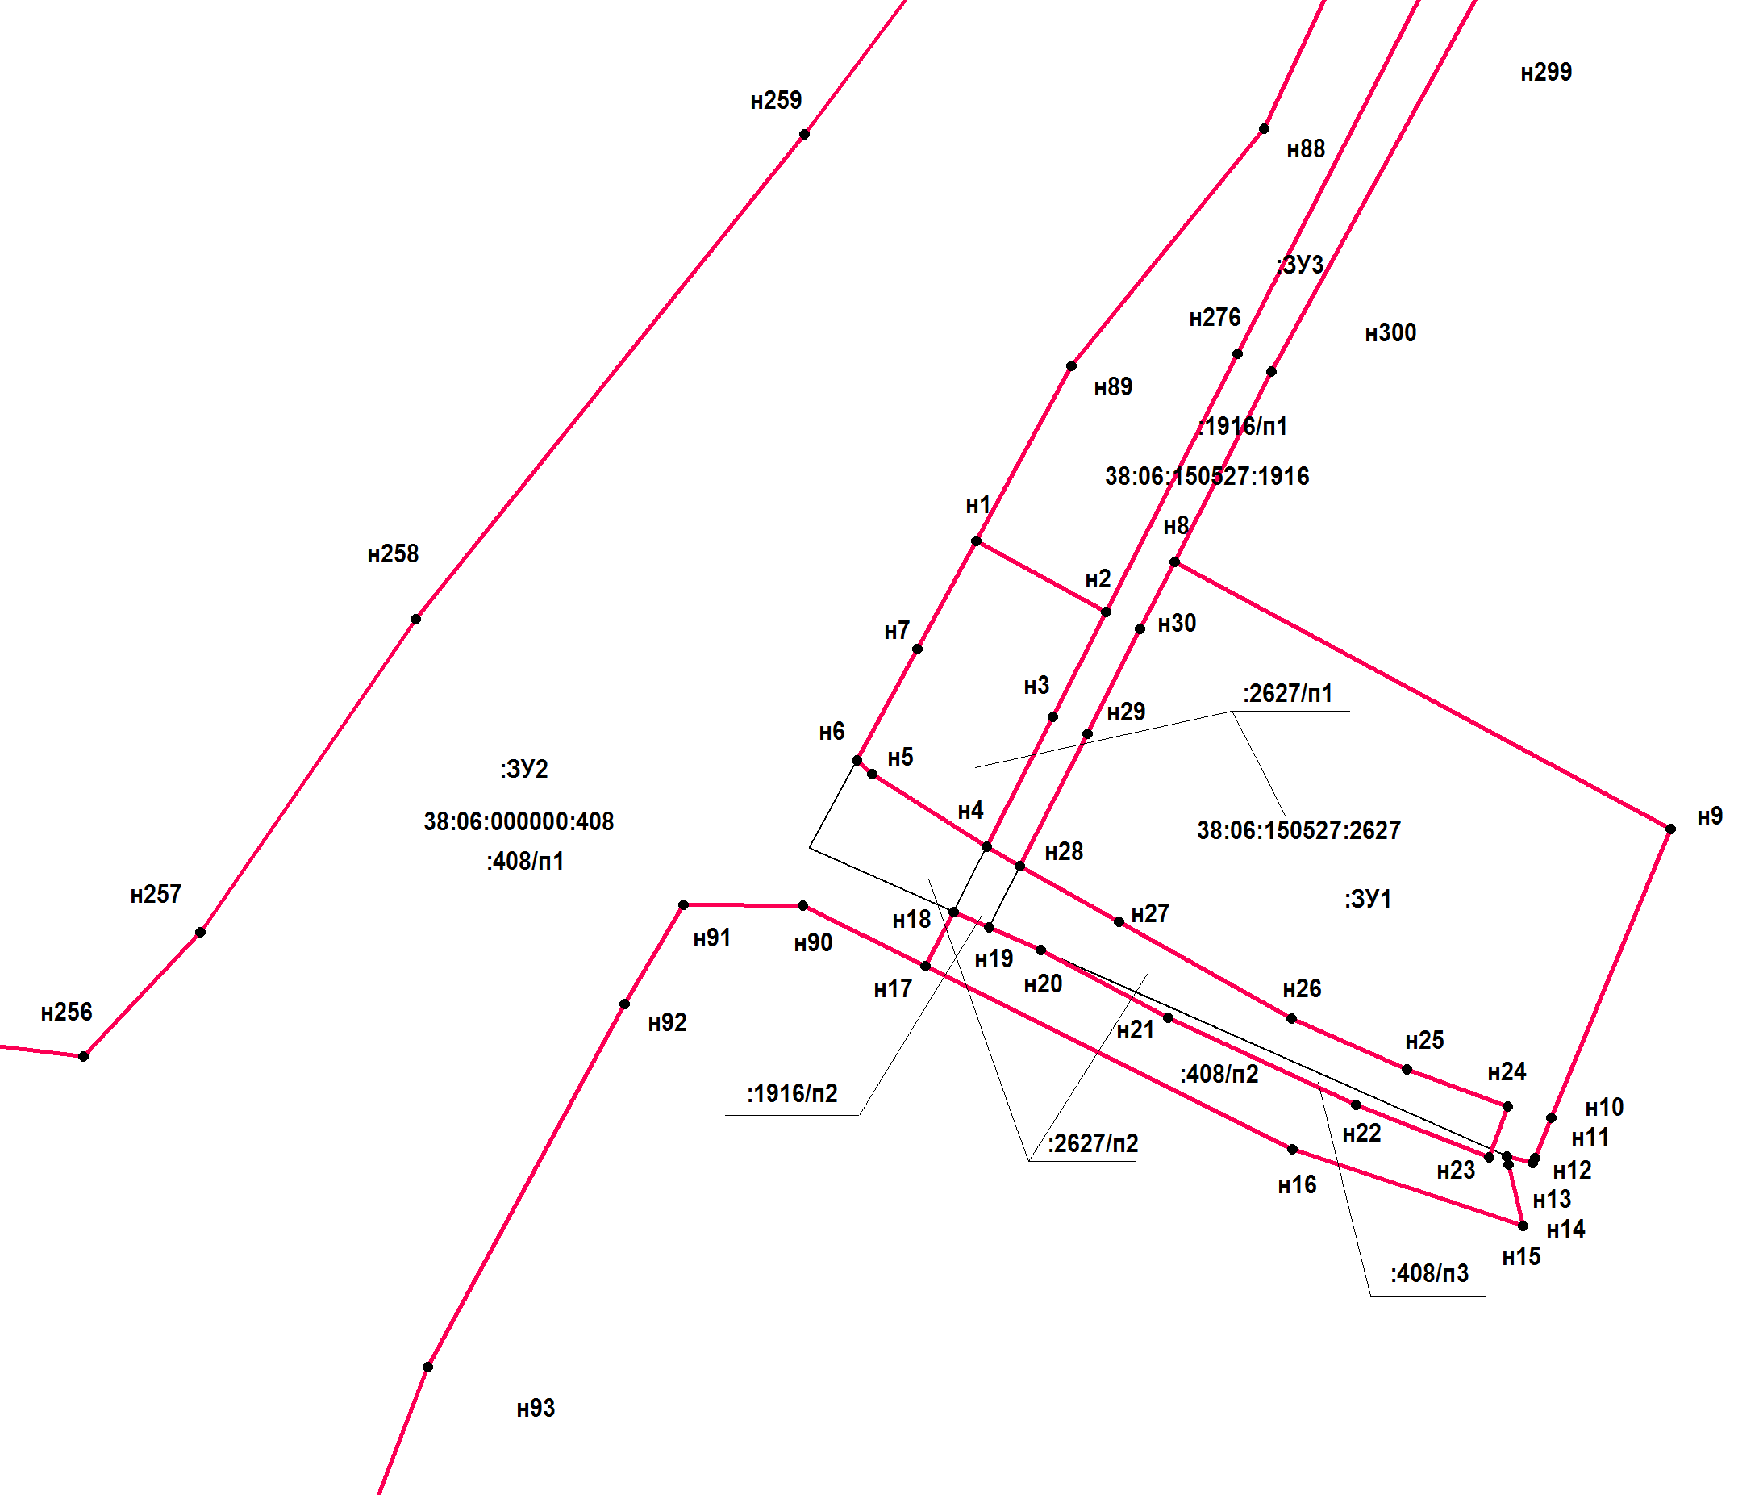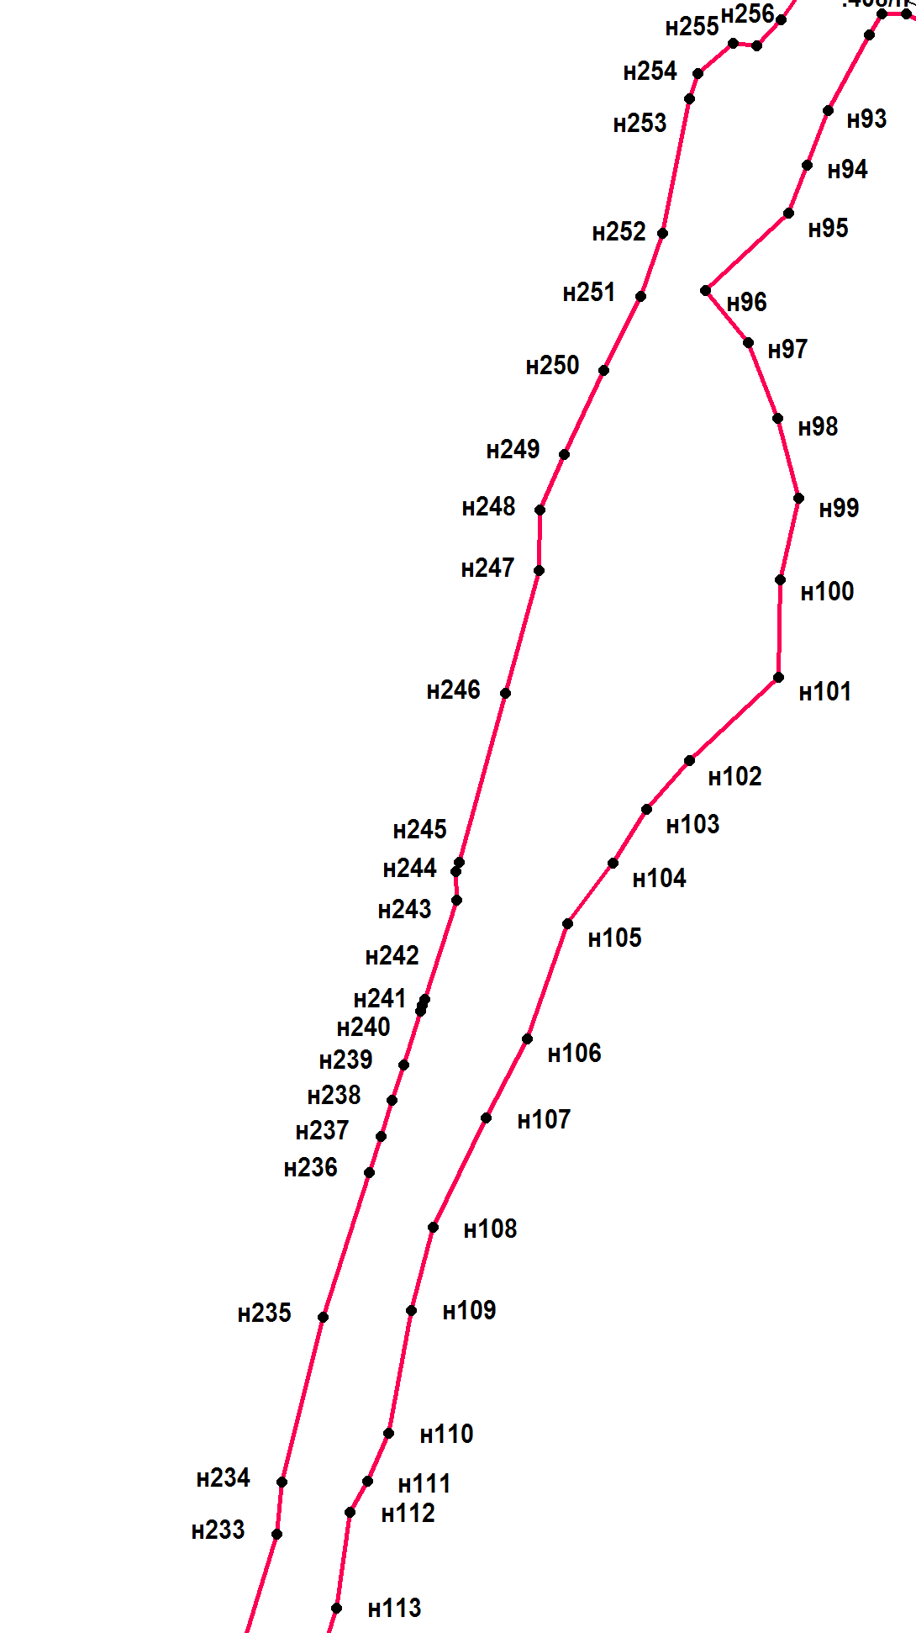

Выноска 3 Выноска 4

**38:06:150527:268**

Масштаб 1:1000

Масштаб 1:5000

**УСЛОВНЫЕ ОБОЗНАЧЕНИЯ**

- границы образуемого земельного участка

- границы земельного участка, сведения о которых имеются в ЕГРН

- условный номер образуемого земельного участка

- кадастровый номер земельного участка, согласно сведениям ЕГРН



**38:06:150527:2627**

**:ЗУ1**

Границы земельных участков, образование которых предусмотрено схемой расположения земельного участка или земельных участков на кадастровом плане территории, срок действия которой не истек, линии отступа от красных линий в целях определения мест допустимого размещения зданий, строений, сооружений - отсутствуют.

**1:5000**

**ЧЕРТЕЖ МЕЖЕВАНИЯ ТЕРРИТОРИИ**

**по образованию земельных участков путем перераспределения земельных участков с кадастровыми номерами**

**38:06:150527:2627, 38:06:000000:408, 38:06:150527:1916**



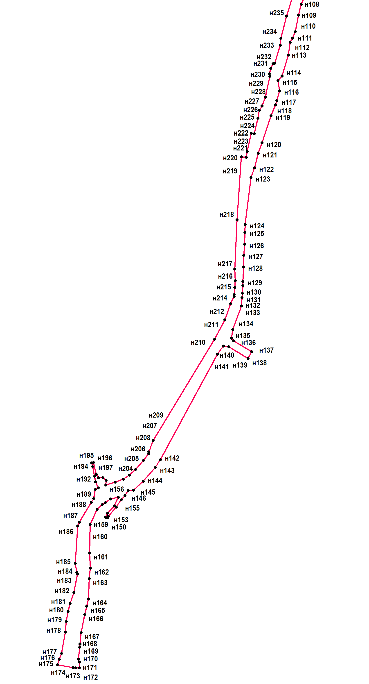

Выноска 5

**1:10000**



Границы земельных участков, образование которых предусмотрено схемой расположения земельного участка или земельных участков на кадастровом плане территории, срок действия которой не истек, линии отступа от красных линий в целях определения мест допустимого размещения зданий, строений, сооружений - отсутствуют.

**38:06:150527:2627**

**:ЗУ1**

**УСЛОВНЫЕ ОБОЗНАЧЕНИЯ**

- границы образуемого земельного участка

- границы земельного участка, сведения о которых имеются в ЕГРН

- условный номер образуемого земельного участка

- кадастровый номер земельного участка, согласно сведениям ЕГРН

**1:5000**

**Приложение № 2**

**к Постановлению администрации**

**Смоленского муниципального образования**

**от 10.02.2023 г. № 35**

**Перечень и сведения о площади образуемых земельных участков, в том числе возможные способы их образования**

| **Обозначение об­разуемого земель­ного участка на чертеже** | **Площадь,**  **кв.м.** | **Категория**  **зе­мель** | **Местоположение** | **Разрешенное**  **использование** | **Способ образования** |
| --- | --- | --- | --- | --- | --- |
| **1** | **2** | **3** | **4** | **5** | **6** |
| :ЗУ1 | 3040 | Земли промышленности, энергетики, транспорта, связи, радиовещания, телевидения, информатики, земли для обеспечения космической деятельности, земли обороны, безопасности и земли иного специального назначения | Российская Федерация, Иркутская область, Иркутский район | Ритуальная деятельность 12.1 | Перераспределение земельных участков с кадастровыми номерами 38:06:150527:2627, 38:06:000000:408, 38:06:150527:1916 |
| :ЗУ2 | 266105* | Земли промышленности, энергетики, транспорта, связи, радиовещания, телевидения, информатики, земли для обеспечения космической деятельности, земли обороны, безопасности и земли иного специального назначения | Российская Федерация, Иркутская область, Иркутский район | Автомобильный транспорт 7.2 | Перераспределение земельных участков с кадастровыми номерами 38:06:150527:2627, 38:06:000000:408, 38:06:150527:1916 |
| :ЗУ3 | 2775 | Земли промышленности, энергетики, транспорта, связи, радиовещания, телевидения, информатики, земли для обеспечения космической деятельности, земли обороны, безопасности и земли иного специального назначения | Российская Федерация, Иркутская область, Иркутский район | Коммунальное обслуживание 3.1 | Перераспределение земельных участков с кадастровыми номерами 38:06:150527:2627, 38:06:000000:408, 38:06:150527:1916 |

* - площадь земельного участка :ЗУ2 указана по сведениям ЕГРН (площадь исходного земельного участка с кадастровым номером 38:06:000000:408 полученная по координатам из ЕГРН (266087 кв.м.) не соответствует площади по правоустанавливающим документам (266076 кв.м). В связи с этим при перераспределении земельных участков принята площадь согласно правоустанавливающим документам - 266076 кв.м

**Формулы определения площади образуемых земельных участков**

:ЗУ1 = :2627/п1 + :408/п2 = 2604 кв.м. + 436 кв.м. = 3040 кв.м.

:ЗУ2 = :408/п1 + :2627/п2 + :1916/п2 + :408/п3 =

= 265586 кв.м. + 436 кв.м. + 29 кв.м. + 54 кв.м. = 266105 кв.м.

:ЗУ3 = :1916/п1 = 2775 кв.м.

**Приложение № 3**

**к Постановлению администрации**

**Смоленского муниципального образования**

**от 10.02.2023 г. № 35**

**Каталог координат образуемых земельных участков**

| Номер поворотной точки | Координаты | |
| --- | --- | --- |
|
| **X** | **Y** |
| :ЗУ1 | | |
| :ЗУ1(1) | | |
| н1 | 380630.41 | 3326558.82 |
| н2 | 380622.97 | 3326572.45 |
| н3 | 380611.97 | 3326566.86 |
| н4 | 380598.30 | 3326559.92 |
| н5 | 380605.91 | 3326547.88 |
| н6 | 380607.34 | 3326546.28 |
| н7 | 380619.06 | 3326552.65 |
| н1 | 380630.41 | 3326558.82 |
| :ЗУ1(2) | | |
| н8 | 380628.17 | 3326579.62 |
| н9 | 380600.16 | 3326631.70 |
| н10 | 380569.83 | 3326619.19 |
| н11 | 380565.67 | 3326617.49 |
| н12 | 380565.11 | 3326617.24 |
| н13 | 380565.82 | 3326614.52 |
| н14 | 380564.93 | 3326614.73 |
| н15 | 380558.51 | 3326616.25 |
| н16 | 380566.52 | 3326592.00 |
| н17 | 380585.75 | 3326553.49 |
| н18 | 380591.49 | 3326556.46 |
| н19 | 380589.86 | 3326560.14 |
| н20 | 380587.45 | 3326565.58 |
| н21 | 380580.35 | 3326578.95 |
| н22 | 380571.18 | 3326598.69 |
| н23 | 380565.71 | 3326612.69 |
| н24 | 380571.02 | 3326614.63 |
| н25 | 380574.96 | 3326604.04 |
| н26 | 380580.24 | 3326591.96 |
| н27 | 380590.44 | 3326573.77 |
| н28 | 380596.29 | 3326563.41 |
| н29 | 380610.20 | 3326570.48 |
| н30 | 380621.13 | 3326576.04 |
| н8 | 380628.17 | 3326579.62 |

| Номер поворотной точки | Координаты | |
| --- | --- | --- |
|
| **X** | **Y** |
| :ЗУ2 | | |
| :ЗУ2(1) | | |
| н30а | 382004.67 | 3329000.71 |
| н31 | 382008.60 | 3329017.93 |
| н32 | 382028.73 | 3329095.31 |
| н33 | 382040.10 | 3329136.94 |
| н34 | 382042.78 | 3329144.36 |
| н35 | 382051.92 | 3329214.54 |
| н36 | 382039.51 | 3329244.82 |
| н37 | 382018.65 | 3329271.52 |
| н38 | 381982.71 | 3329308.05 |
| н39 | 381946.05 | 3329354.94 |
| н40 | 381917.38 | 3329393.68 |
| н41 | 381897.81 | 3329432.56 |
| н42 | 381878.66 | 3329486.74 |
| н43 | 381871.38 | 3329512.52 |
| н44 | 381827.33 | 3329493.67 |
| н45 | 381841.52 | 3329460.49 |
| н46 | 381891.30 | 3329363.67 |
| н47 | 381896.46 | 3329353.69 |
| н48 | 381899.21 | 3329347.98 |
| н49 | 381899.45 | 3329338.27 |
| н50 | 381934.69 | 3329302.25 |
| н51 | 381934.34 | 3329289.68 |
| н52 | 382014.58 | 3329209.39 |
| н53 | 381989.67 | 3329087.17 |
| н54 | 381972.49 | 3329025.36 |
| н30а | 382004.67 | 3329000.71 |
| :ЗУ2(2) | | |
| н56 | 381016.64 | 3326866.98 |
| н57 | 381020.37 | 3326961.61 |
| н58 | 381021.44 | 3326982.79 |
| н59 | 381020.94 | 3327022.56 |
| н60 | 381018.46 | 3327080.08 |
| н61 | 381016.09 | 3327151.06 |
| н62 | 381008.34 | 3327210.02 |
| н63 | 380995.32 | 3327368.59 |
| н64 | 380999.34 | 3327376.66 |
| н65 | 381001.81 | 3327394.03 |
| н66 | 380993.34 | 3327407.76 |
| н67 | 380992.31 | 3327455.59 |
| н68 | 380996.92 | 3327499.94 |
| н69 | 380992.27 | 3327498.68 |
| н70 | 380980.72 | 3327495.55 |
| н71 | 380962.29 | 3327490.57 |
| н72 | 380962.09 | 3327488.41 |
| н73 | 380955.48 | 3327418.05 |
| н74 | 380959.49 | 3327409.25 |
| н75 | 380960.83 | 3327417.72 |
| н76 | 380964.33 | 3327375.27 |
| н77 | 380973.53 | 3327255.77 |
| н78 | 380979.62 | 3327190.09 |
| н79 | 380969.63 | 3327113.24 |
| н80 | 380953.81 | 3327001.06 |
| н81 | 380915.90 | 3326898.67 |
| н82 | 380853.52 | 3326830.18 |
| н83 | 380813.34 | 3326781.90 |
| н84 | 380792.41 | 3326745.25 |
| н85 | 380768.10 | 3326701.24 |
| н86 | 380757.18 | 3326687.33 |
| н87 | 380708.52 | 3326626.22 |
| н88 | 380700.67 | 3326601.65 |
| н89 | 380673.65 | 3326589.06 |
| н90 | 380648.81 | 3326568.82 |
| н1 | 380630.41 | 3326558.82 |
| н7 | 380619.06 | 3326552.65 |
| н6 | 380607.34 | 3326546.28 |
| н5 | 380605.91 | 3326547.88 |
| н4 | 380598.30 | 3326559.92 |
| н28 | 380596.29 | 3326563.41 |
| н27 | 380590.44 | 3326573.77 |
| н26 | 380580.24 | 3326591.96 |
| н25 | 380574.96 | 3326604.04 |
| н24 | 380571.02 | 3326614.63 |
| н23 | 380565.71 | 3326612.69 |
| н22 | 380571.18 | 3326598.69 |
| н21 | 380580.35 | 3326578.95 |
| н20 | 380587.45 | 3326565.58 |
| н19 | 380589.86 | 3326560.14 |
| н18 | 380591.49 | 3326556.46 |
| н17 | 380585.75 | 3326553.49 |
| н91 | 380592.16 | 3326540.65 |
| н92 | 380592.22 | 3326528.12 |
| н93 | 380581.82 | 3326521.86 |
| н94 | 380543.74 | 3326501.20 |
| н95 | 380516.08 | 3326490.67 |
| н96 | 380492.21 | 3326481.07 |
| н97 | 380452.96 | 3326439.48 |
| н98 | 380426.89 | 3326460.75 |
| н99 | 380388.81 | 3326475.87 |
| н100 | 380348.60 | 3326486.20 |
| н101 | 380307.23 | 3326476.84 |
| н102 | 380258.20 | 3326476.15 |
| н103 | 380216.37 | 3326431.12 |
| н104 | 380192.06 | 3326409.81 |
| н105 | 380164.60 | 3326392.81 |
| н106 | 380134.38 | 3326370.05 |
| н107 | 380076.13 | 3326349.67 |
| н108 | 380036.64 | 3326328.92 |
| н109 | 379981.29 | 3326302.05 |
| н110 | 379939.61 | 3326291.28 |
| н111 | 379877.62 | 3326279.71 |
| н112 | 379853.44 | 3326269.20 |
| н113 | 379838.15 | 3326260.26 |
| н114 | 379789.84 | 3326253.63 |
| н115 | 379711.04 | 3326229.53 |
| н116 | 379693.24 | 3326214.31 |
| н117 | 379655.25 | 3326220.82 |
| н118 | 379618.13 | 3326210.33 |
| н119 | 379602.32 | 3326204.93 |
| н120 | 379561.03 | 3326188.24 |
| н121 | 379459.57 | 3326154.48 |
| н122 | 379420.43 | 3326139.86 |
| н123 | 379365.75 | 3326126.21 |
| н124 | 379329.83 | 3326112.96 |
| н125 | 379153.07 | 3326091.00 |
| н126 | 379123.55 | 3326089.98 |
| н127 | 379078.24 | 3326089.11 |
| н128 | 379037.29 | 3326085.71 |
| н129 | 378993.33 | 3326084.83 |
| н130 | 378938.29 | 3326082.68 |
| н131 | 378922.56 | 3326082.07 |
| н132 | 378894.10 | 3326080.99 |
| н133 | 378876.70 | 3326079.19 |
| н134 | 378846.29 | 3326077.29 |
| н135 | 378757.88 | 3326044.46 |
| н136 | 378725.36 | 3326039.11 |
| н137 | 378715.28 | 3326047.68 |
| н138 | 378674.80 | 3326115.46 |
| н139 | 378649.26 | 3326101.58 |
| н140 | 378693.19 | 3326029.47 |
| н141 | 378696.03 | 3326009.28 |
| н142 | 378665.48 | 3325986.47 |
| н143 | 378268.04 | 3325772.12 |
| н144 | 378239.54 | 3325752.80 |
| н145 | 378187.61 | 3325707.33 |
| н146 | 378153.54 | 3325670.55 |
| н147 | 378152.11 | 3325650.42 |
| н148 | 378133.25 | 3325638.74 |
| н149 | 378117.15 | 3325624.53 |
| н150 | 378090.09 | 3325605.34 |
| н151 | 378055.99 | 3325575.79 |
| н152 | 378049.53 | 3325572.86 |
| н153 | 378051.97 | 3325564.80 |
| н154 | 378067.17 | 3325573.94 |
| н155 | 378094.45 | 3325597.93 |
| н156 | 378127.90 | 3325613.30 |
| н157 | 378120.75 | 3325584.80 |
| н158 | 378106.80 | 3325564.10 |
| н159 | 378099.97 | 3325553.68 |
| н160 | 378082.10 | 3325533.46 |
| н161 | 378024.21 | 3325507.83 |
| н162 | 377917.57 | 3325505.72 |
| н163 | 377860.92 | 3325508.48 |
| н164 | 377821.14 | 3325503.82 |
| н165 | 377744.75 | 3325502.04 |
| н166 | 377717.54 | 3325494.43 |
| н167 | 377686.59 | 3325487.04 |
| н168 | 377618.28 | 3325473.32 |
| н169 | 377575.90 | 3325469.47 |
| н170 | 377564.05 | 3325468.39 |
| н171 | 377519.25 | 3325463.44 |
| н172 | 377507.65 | 3325468.14 |
| н173 | 377485.74 | 3325467.12 |
| н174 | 377486.19 | 3325453.76 |
| н175 | 377486.56 | 3325442.90 |
| н176 | 377498.16 | 3325385.09 |
| н177 | 377517.68 | 3325391.89 |
| н178 | 377539.88 | 3325399.63 |
| н179 | 377620.48 | 3325414.21 |
| н180 | 377659.95 | 3325418.09 |
| н181 | 377697.20 | 3325424.61 |
| н182 | 377728.19 | 3325432.42 |
| н183 | 377769.28 | 3325446.23 |
| н184 | 377838.80 | 3325459.78 |
| н185 | 377844.88 | 3325457.61 |
| н186 | 377879.14 | 3325451.25 |
| н187 | 378019.24 | 3325461.07 |
| н188 | 378033.49 | 3325466.67 |
| н189 | 378108.46 | 3325511.92 |
| н190 | 378122.72 | 3325520.72 |
| н191 | 378156.39 | 3325527.30 |
| н192 | 378162.51 | 3325538.42 |
| н193 | 378185.51 | 3325528.22 |
| н194 | 378206.17 | 3325524.07 |
| н195 | 378242.84 | 3325516.54 |
| н196 | 378256.13 | 3325513.58 |
| н197 | 378257.66 | 3325520.41 |
| н198 | 378214.27 | 3325530.80 |
| н199 | 378200.85 | 3325538.59 |
| н200 | 378200.60 | 3325555.68 |
| н201 | 378191.33 | 3325567.91 |
| н202 | 378173.56 | 3325567.09 |
| н203 | 378184.03 | 3325601.61 |
| н204 | 378195.21 | 3325631.87 |
| н205 | 378210.45 | 3325654.66 |
| н206 | 378232.25 | 3325678.39 |
| н207 | 378265.75 | 3325708.07 |
| н208 | 378291.15 | 3325727.27 |
| н209 | 378298.01 | 3325728.36 |
| н210 | 378340.04 | 3325744.66 |
| н211 | 378720.90 | 3325975.59 |
| н212 | 378793.83 | 3326014.36 |
| н213 | 378855.14 | 3326035.97 |
| н214 | 378881.96 | 3326049.06 |
| н215 | 378889.12 | 3326049.70 |
| н216 | 378915.76 | 3326051.68 |
| н217 | 378941.75 | 3326053.62 |
| н218 | 378985.01 | 3326051.84 |
| н219 | 379169.88 | 3326060.08 |
| н220 | 379406.73 | 3326076.54 |
| н221 | 379405.08 | 3326094.73 |
| н222 | 379427.31 | 3326098.76 |
| н223 | 379495.87 | 3326114.17 |
| н224 | 379494.11 | 3326125.26 |
| н225 | 379552.52 | 3326139.03 |
| н226 | 379582.60 | 3326144.38 |
| н227 | 379598.12 | 3326154.81 |
| н228 | 379631.30 | 3326166.97 |
| н229 | 379709.94 | 3326184.24 |
| н230 | 379719.67 | 3326182.43 |
| н231 | 379740.15 | 3326187.27 |
| н232 | 379756.40 | 3326196.18 |
| н233 | 379759.07 | 3326202.56 |
| н234 | 379826.96 | 3326223.32 |
| н235 | 379853.12 | 3326225.88 |
| н236 | 379936.01 | 3326246.56 |
| н237 | 380008.87 | 3326269.78 |
| н238 | 380027.39 | 3326275.79 |
| н239 | 380045.36 | 3326281.54 |
| н240 | 380063.35 | 3326287.29 |
| н241 | 380090.25 | 3326295.89 |
| н242 | 380093.23 | 3326296.84 |
| н243 | 380096.31 | 3326297.83 |
| н244 | 380146.24 | 3326313.80 |
| н245 | 380160.49 | 3326313.75 |
| н246 | 380165.20 | 3326315.10 |
| н247 | 380250.10 | 3326338.36 |
| н248 | 380312.00 | 3326355.57 |
| н249 | 380342.54 | 3326356.03 |
| н250 | 380370.66 | 3326368.31 |
| н251 | 380413.02 | 3326388.15 |
| н252 | 380450.16 | 3326406.85 |
| н253 | 380481.67 | 3326417.69 |
| н254 | 380549.57 | 3326431.13 |
| н255 | 380562.13 | 3326435.37 |
| н256 | 380577.72 | 3326453.10 |
| н257 | 380576.26 | 3326465.09 |
| н258 | 380589.35 | 3326477.40 |
| н259 | 380622.21 | 3326500.01 |
| н260 | 380673.06 | 3326540.80 |
| н261 | 380837.01 | 3326663.75 |
| н262 | 380864.19 | 3326688.02 |
| н263 | 380883.20 | 3326718.18 |
| н264 | 380902.54 | 3326742.41 |
| н265 | 380926.32 | 3326774.30 |
| н265 | 380959.26 | 3326822.09 |
| н266 | 380940.47 | 3326829.94 |
| н267 | 380943.01 | 3326834.30 |
| н268 | 380953.87 | 3326853.65 |
| н269 | 380971.90 | 3326899.25 |
| н270 | 380978.91 | 3326917.70 |
| н271 | 380992.10 | 3326949.93 |
| н272 | 380997.83 | 3326976.45 |
| н273 | 381000.59 | 3326949.90 |
| н274 | 381002.79 | 3326912.94 |
| н275 | 380993.51 | 3326880.23 |
| н56 | 381016.64 | 3326866.98 |
| :ЗУ3 | | |
| н4 | 380598.30 | 3326559.92 |
| н3 | 380611.97 | 3326566.86 |
| н2 | 380622.97 | 3326572.45 |
| н276 | 380650.02 | 3326586.21 |
| н277 | 380704.66 | 3326614.17 |
| н87 | 380708.52 | 3326626.22 |
| н278 | 380728.56 | 3326651.40 |
| н249 | 380735.58 | 3326662.66 |
| н280 | 380772.78 | 3326719.32 |
| н281 | 380804.75 | 3326774.84 |
| н282 | 380841.96 | 3326820.73 |
| н283 | 380872.78 | 3326860.48 |
| н284 | 380911.40 | 3326910.92 |
| н285 | 380936.47 | 3326960.50 |
| н286 | 380948.90 | 3327024.34 |
| н287 | 380957.18 | 3327062.58 |
| н288 | 380935.38 | 3327097.10 |
| н289 | 380932.16 | 3327094.79 |
| н290 | 380951.82 | 3327061.39 |
| н291 | 380944.99 | 3327025.14 |
| н292 | 380932.65 | 3326961.80 |
| н293 | 380908.00 | 3326913.05 |
| н294 | 380869.62 | 3326862.92 |
| н295 | 380838.82 | 3326823.21 |
| н296 | 380801.44 | 3326777.11 |
| н297 | 380769.37 | 3326721.42 |
| н298 | 380732.21 | 3326664.81 |
| н399 | 380701.86 | 3326619.29 |
| н300 | 380648.21 | 3326589.80 |
| н8 | 380628.17 | 3326579.62 |
| н30 | 380621.13 | 3326576.04 |
| н29 | 380610.20 | 3326570.48 |
| н28 | 380596.29 | 3326563.41 |
| н4 | 380598.30 | 3326559.92 |